MM - Ihelníček
Týmto darčekom potešíš babičku, maminku ale aj kamarátku. Budú mať pokope nielen ihly a špendlíky, ale aj dole v pohári nite, gombíky aj zicherky. Ihelníček je proste malý predmet, ktorý skrýva to najdôležitejšie, keď potrebuješ rýchlo zašiť dieru, prišiť gombík.
Materiál: sklenený pohár s vrchnákom (z horčice alebo z džemu), špagát, krajky, stužka, bavlnená látka, dutinkové vlákno, ktoré sa vkladá do zimných vetroviek alebo do vankúšov.
Pomôcky: tavná pištoľ alebo chemoprén, biele lepidlo, nožnice, štetec, pracovná handrička, pero.
Postup:
1. Umytý a suchý sklenený pohár otoč opačne, hore dnom bez vrchnáka. Časť pohára natri lepidlom pomocou štetca a začni pohár obtáčať špagátom tesne vedľa seba. Stačí, keď budeš v jednej ruke držať špagát a druhou rukou budeš točiť pohár. Nenatieraj si lepidlom hneď naraz celý pohár, lebo lepidlo pomerne rýchlo schne.
2. Znova si natri časť pohára a pokračuj v obtáčaní.
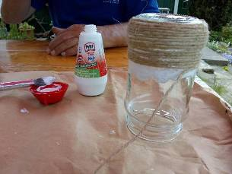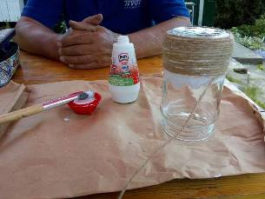
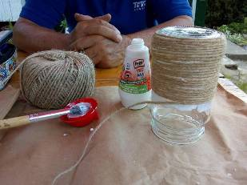

3. Keď máš pohár celý obtočený špagátom, tak poutieraj pracovnou handričkou tú časť pohára, kde je závit, ktorý sa spája s vrchnákom.
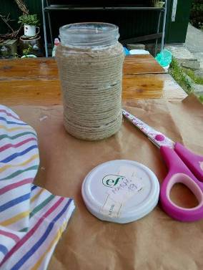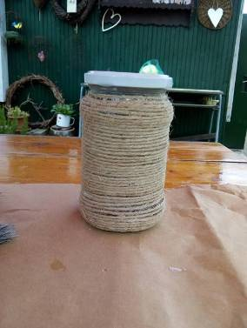
4. Vrchnák pohára si polož na látku a obkresli jeho kruh. Potom vystrihni kruh na látke väčší o 2 - 3 centimetre.
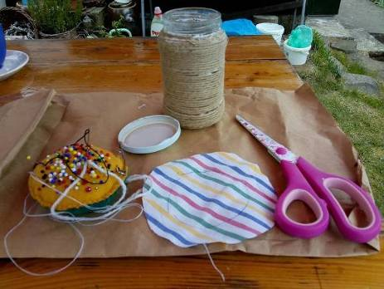
5. Do ihly si navleč dvojitú niť a prejdi s ňou celý kruh predným stehom asi centimeter od okraja látky. Potom tú niť začni uťahovať a vkladaj dovnútra natrhané dutinkové vlákno. Nakoniec niť úplne utiahni a zauzli. Ihlu samozrejme vyber.
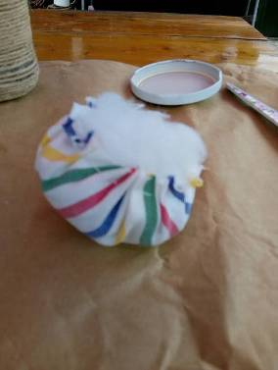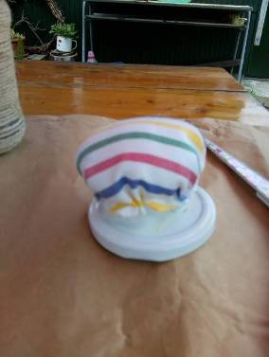
6. Pomocou tavnej pištole, alebo chemoprénu prilep tento vankúšik na vrchnák pohárika. A dlhšie ho prstami drž, aby sa dobre prilepil.
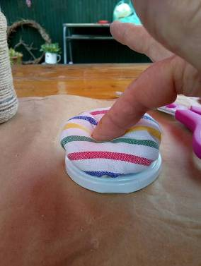

7. Ďalej môžeš vyzdobiť špagátový pohár krajkami pomocou bieleho lepidla podľa vlasnej vôle.
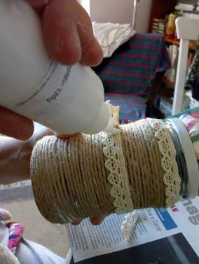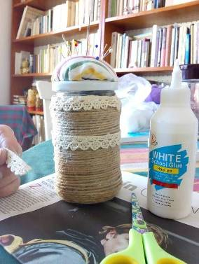
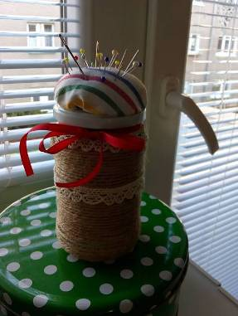
8. Môžeš pridať aj úzku stužku, s ktorou obtočíš hrdlo pohára, hneď pod viečkom, a ukončíš mašľou.

A ihelníček je hotový. Môžeš ich vytvoriť aj viac a obdarovať nimi celú rodinu. Pamätám sa, keď som bola malá a niečo som vyrobila, tak som našich veľmi potešila a vždy sa z toho tešili. Prajem vám pekné tvorenie a rozdávajte radosť darovaním.

